哈尔滨市2017年初中升学考试化学试题及答案
可能用到的相对原子质量：H—1 C—12 N—14 O—16 S—32 Fe—56 Cu—64
一、选择题（1—27小题，每小题2分，共54分，每小题只有一个正确答案）
1．哈尔滨大街小巷有许多的营养早餐车。为市民提供了丰富多样的食品。下列食品中富含营养素种类最多的是（ ）
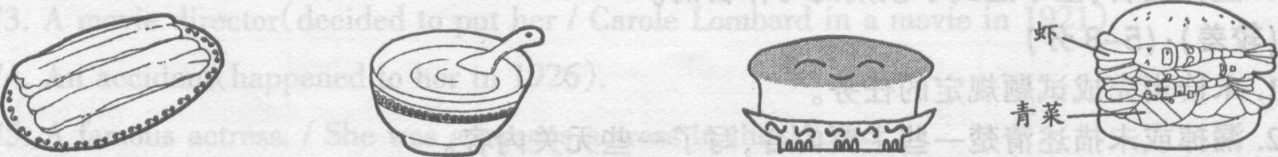

A．油条 B．大米粥 C．面包 D．汉堡
2．下列实验操作错误的是（ ）
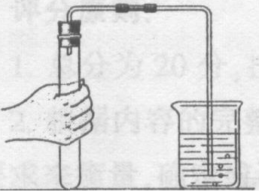
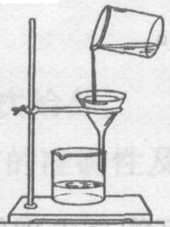
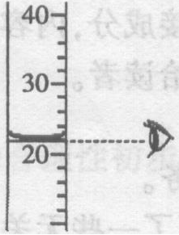
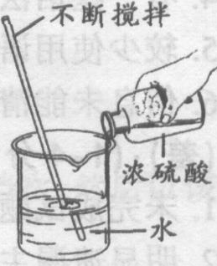

A．检查装置的气密性 B．过滤 C．液体的量取 D．稀释浓硫酸
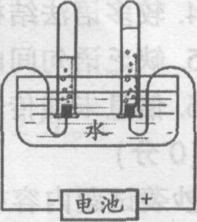
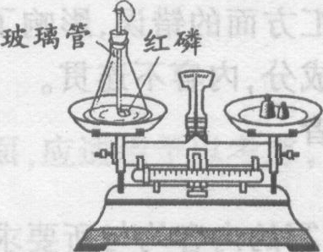
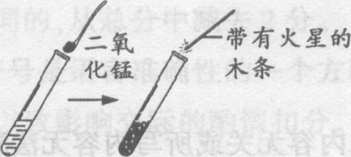
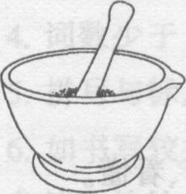
3．下列过程中不发生化学变化的是（ ）

A．胆矾的研碎 B．过氧化氢分解 C．燃烧前后质量的测定 D．电解水
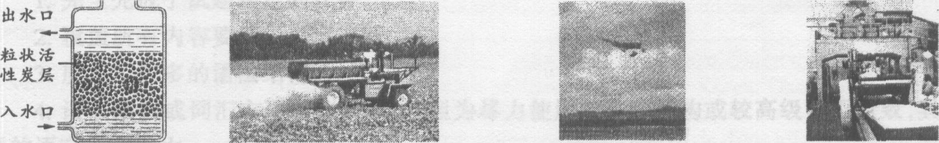
4．下列物质的用途错误的是（ ）

A．用活性炭净水 B．石灰石改良碱性土壤 C．干冰用于人工降雨 D．氮气用于制氮肥
5．下列生活中的做法错误的是（ ）
A．用生石灰作食品干燥剂
B．用汽油或加了洗涤剂的水来除去衣服上的油污
C．钢铁表面采用涂油、刷漆、镀铬等方法都能防止钢铁生锈
D．燃气灶的火焰出现橙色或黄色时．可调小炉具进风口
6．下列实验现象记录正确的是（ ）
A．把铜丝放入硫酸铝溶液中，紫红色固体表面产生银白色固体，溶液变成蓝色
B．向氢氧化钾溶液中滴入氯化铁溶液．有浅绿色沉淀生成
C．将一氧化碳通入灼热的氧化铁．红棕色粉末逐渐变为黑色粉末
D．将燃着的木炭伸入到氧气中，产生白色火焰，放出热量
7．下列有关叙述、对应的化学方程式、所属基本反应类型都正确的是（ ）
△
A．拉瓦锡测定空气中氧气含量 Hg+O₂===HgO 化合反应
点燃
B．甲烷燃烧 CH₄+2O₂===CO₂+2H₂O 氧化反应
C．实验室用锌和稀硫酸反应制氢气 Zn+H₂SO₄===ZnSO₄+H₂↑ 置换反应
D．钟乳石的形成 CaHCO₃===CaCO₃↓+H₂O+CO₂↑ 分解反应
8．“关爱生命，注意安全，拥抱健康”是永恒的主题。下列有关叙述正确的是（ ）
A．如果发现火险，火势较大，应拨打119火警电话并采取必要的自救措施
B．使用含氟牙膏可以防治氟斑牙和氟骨病
C．元素周期表中的各种元素都是人体所必需的
D．人体缺少维生素A会患坏血病
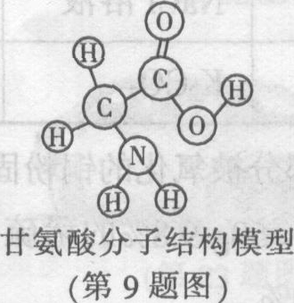
9．生物体中含有多种氨基酸．下列有关甘氨酸的叙述正确的是（ ）
A．甘氨酸是有机高分子化合物
B．甘氨酸中碳原子与氢原子的个数比为24:5
C．甘氨酸是由碳、氢、氧、氮四种原子构成的
D．一个甘氨酸分子中含有10个原子
10．下列关于资源和能源的叙述中错误的是（ ）
A．空气中氧气的体积分数约为21％，炼钢、宇宙航行都要用到氧气
B．地球上的淡水资源有限．目前海水淡化已经广泛使用
C．废旧金属的回收利用，不仅可以节约金属资源，还可以减少对环境的污染
D．可燃冰主要含有甲烷水合物．我国已经在南海海域对可燃冰进行试验性开采
11．对下列事实的微观解释错误的是（ ）
选项 | 事实
A | 酒精溶液不能导电 | 溶液中没有自由移动的粒子
B | 工业上用空气制取氧气的过程属于物理变化 | 分子的种类没有发生变化
C | 金刚石、石墨性质存在明显差异 | 碳原子的排列方式不同
D | 水蒸发为水蒸气，所占体积变大 | 分子间隔变大
12．区分下列各组物质的两种方法都正确的是（ ）
选项 | 待区分物质 | 方法一 | 方法二
A | 软水与硬水 | 蒸干观察 | 加肥皂水观察
B | 磷矿粉与碳铵 | 观察颜色 | 闻气味
C | 呼出气体与空气 | 伸入带火星的木条观察 | 通入澄清石灰水观察
D | 棉线与尼龙线 | 观察颜色 | 点燃后观察
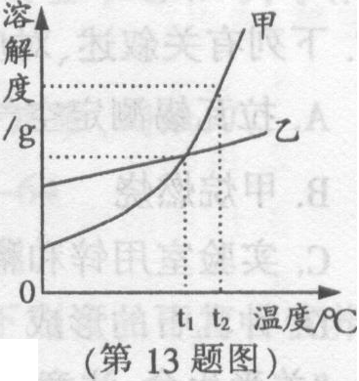
13．甲、乙两种固体物质（均不含结晶水）的溶解度曲线如图所示，下列说法错误的是（ ）
A．t₂℃时，将甲、乙的两种饱和溶液分别降温到t₁℃，所得溶液都是
饱和溶液
B．t₁℃时，向50g水中加入甲可得80g饱和溶液，则乙在该温度下的
溶解度为60g
C．甲中混有少量乙时，可用降温结晶的方法提纯甲
D．t₂℃时，将等质量的甲、乙两种溶液分别降温到0℃，甲溶液的溶质
质量分数一定小于乙溶液的溶质质量分数
14．除去下列物质中的少量杂质．所用试剂和操作方法都正确的是（ ）
选项 | 物质 | 杂质 | 试剂和操作方法
A | N₂ | O₂ | 伸入燃着的蜡烛
B | CaCO₃ | CaO | 加足量水溶解、过滤、蒸发结晶
C | NaCl | MgCl₂ | 加适量的氢氧化钠溶液，过滤
D | K₂CO₃ | K₂SO₄ | 加适量稀硫酸，蒸发结晶
15．现有部分被氧化的铜粉固体混合物，为研究铜粉的组成情况，取4g混合物，先加热完全氧化后，再加入60g9.8％的稀硫酸恰好完全反应，则固体混合物中铜单质的质量分数为（ ）
A．80％ B．64％ C．16％ D．96％
二、非选择题（请根据题意填写空白，28—35小题，共40分）
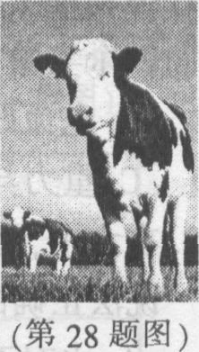
28．（6分）2017年5月，“第十五届中国国际乳业大会”在“一带一路”上的名城哈尔滨隆重召开，大会的主题是“共担社会责任，同创健康中国”。
（1）右图是哈尔滨周边新建的标准化奶牛场，可提供优质奶源，牛奶可为人
体提供蛋白质，蛋白质是构成_____的基本物质，是机体生长和修补________
的主要原料。
（2）若牛奶的包装袋是一种塑料制品，它应该具有_________性（填“热塑”或“热固”）。
（3）奶牛的饲料主要来自于农作物，农作物的生长需要氮肥，氮肥有促进植物_______茂盛，叶色浓绿，提高植物蛋白质含量的作用。尿素是一种重要的有机氮肥，工业上用二氧化碳和氨气在一定条件下反应生成尿素[CO(NH₂)₂]和一种常见液态物质，则该反应的化学方程式为__________________________________。
（4）我国著名化工专家_________先生为氮肥和纯碱工业技术的发展作出了杰出贡献。
29．（4分）厉害了，我的国；厉害了，我的哈尔滨! 2017年，天舟一号成功对接，哈飞集团研制的“直一19E”直升机首飞成功……中华儿女正在民族复兴的道路上“撸起袖子加油干!”
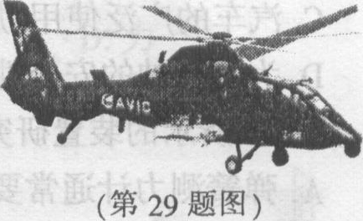
（1）直升机的燃料是航空煤油，是________炼制的产品，直升飞机升空过程中的能量转化为：___________→内能→____________。
（2）高温陶瓷材料可以制造陶瓷发动机，通常所用的材料是氮化
硅（Si₃N₄），该化合物中硅元素的化合价为_______。
（3）铝合金和碳纤维复合材料是飞机、火箭的常用材料，这主要利
用了它们具有的共同性能是______（填字母）。
A．密度小、强度好 B．密度大、硬度大 C．熔点低、硬度小
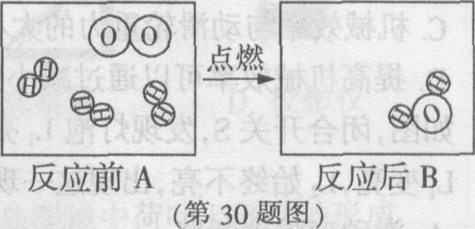
30．（4分）右图是氢气和氧气发生反应的微观模拟图，
请回答下列问题：
（1）在B图中将相关粒子图形补充完整；
（2）A图所示物质属于________（填物质分类），从微观
角度说明理由是_________________________________；
（3）画出比氧元素多一个周期少一个族的元素的原子结构示意图__________。
31．（4分）分类是学习化学常用的方法。
（1）物质的用途主要是由它们的性质决定的，请根据下列碱的用途所体现出物质的相关化学性质将它们分类，并参照实例完成空白处内容。（填一条即可）
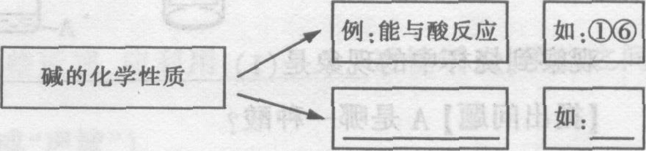
①用氢氧化铝作胃药
②用石灰浆粉刷墙壁
③用熟石灰和纯碱反应制火碱
④用熟石灰制波尔多液
⑤用碱溶液吸收硫酸厂产生的二氧化硫
⑥工厂化验室用氢氧化钠溶液洗涤石油产品中的残余硫酸
（2）化学反应中有些反应没有明显现象，需要设计实验证明化学反应是否发生。请从反应物或生成物变化的角度，将下列实验中的A与_________（填“B”或“C”）归为一类，理由是__________________________________________________________________：。
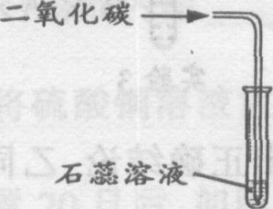 | 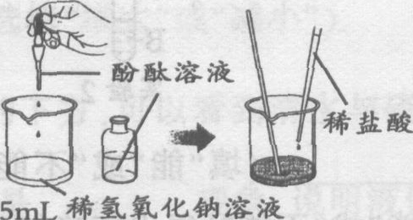 | 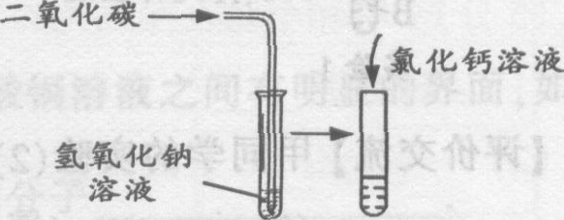
A | B | C
32．（7分）下列是关于二氧化碳和氧气实验室制取的实验，请回答下列问题：
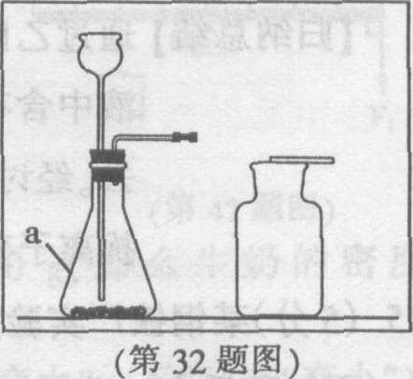
（1）a仪器的名称是——，将二氧化碳制取装置图补充完整。
（2）用高锰酸钾制氧气时，发生反应的化学方程式为_________
________________；加热时，先用酒精灯在试管下方来回移动，其目的是_____________________________________，然后对高锰酸钾所在的部位加热。
（3）如果用排水法收集氧气，会发现集气瓶内液面逐渐下降，因为随着反应的进行，瓶内的气体________，气压_______，使瓶内压强______瓶外压强，在压强差的作用下瓶内水排出，所以液面下降。氧气可用排水法收集的原因是_________________________________________________。
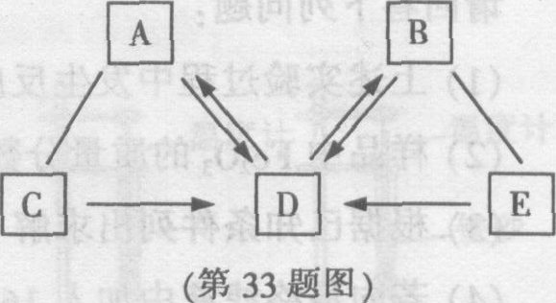
33．（4分）A、B、C、D、E分别表示初中化学常见的五种物质，它们的部分反应和转化关系如图所示（“一”表示两种物质能发生反应，“→”表示一种物质能转化成另一种物质，且省略部分反应物或生成物及条件），已知其中只有两种物质是氧化物，E是含有三种元素的物质。
（1）若D为水时，且A、B两物质能发生化合反应，请回答：
①写出A、E物质的化学式：A_______、E_________；
②A与B发生反应的现象为___________________________。
（2）若D为二氧化碳时，请回答：
①写出A、C物质的化学式A_______、C__________；
②按照图示所标明的物质关系，写出能生成空气污染物的化学反应方程式_______________
____________________________。
34．(6分)在化学课上，老师带来一瓶未知溶液A，已知它是稀盐酸或稀硫酸中的一种。进行如下实验：
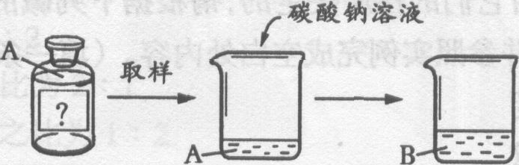

观察到烧杯中的现象是（1）____________________________________________。
【提出问题】A是哪一种酸?
老师要求甲、乙同学从反应后的溶液B分别展开探究。
【猜想假设】甲同学：A是稀盐酸；乙同学：A是稀硫酸。
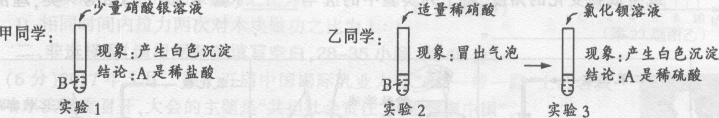
【实验探究】

【评价交流】甲同学的实验（2）_______（填“能”或“不能”）得出正确结论，乙同学的实验（3）_______________（填“能”或“不能”）得出正确结论。
实验3发生反应的化学方程式为（4）_____________________________，
反应后所得溶液中一定含有的离子是（5）_________________________。
【归纳总结】通过乙同学的实验可以得出：选择试剂鉴别溶液中的待测离子时．如果待测溶
液中含有干扰离子，则应在鉴别前，先另选试剂将干扰离子变成（6）______除去。经讨论我们能够总结出，除去溶液中干扰离子的一般方法是：选择试剂将干扰离子变成（7）________除去。
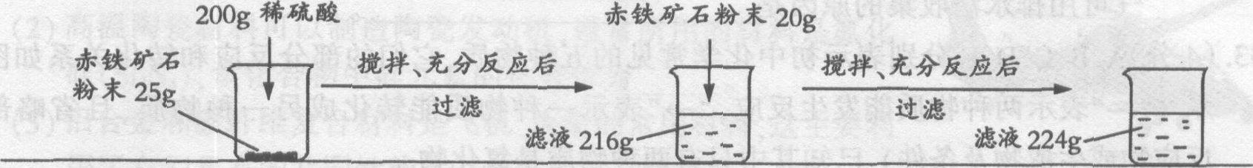
35．（5分）某钢铁厂实验室为测定赤铁矿中Fe2O3的含量，将矿石粉碎（其中杂质既不溶于水也不与酸反应），进行如下实验：

请回答下列问题：
（1）上述实验过程中发生反应的化学方程式为__________________________________；
（2）样品中Fe2O3的质量分数是_______；
（3）根据已知条件列出求解200g稀硫酸中溶质质量(x)的比例式___________________；
（4）若向最终滤液中加入16g水，所得不饱和溶液中溶质的质量分数为_________；
（5）该钢铁厂每天用上述赤铁矿石1900t来生产生铁。则理论上日产含杂质5％的生铁的质量为_________。

